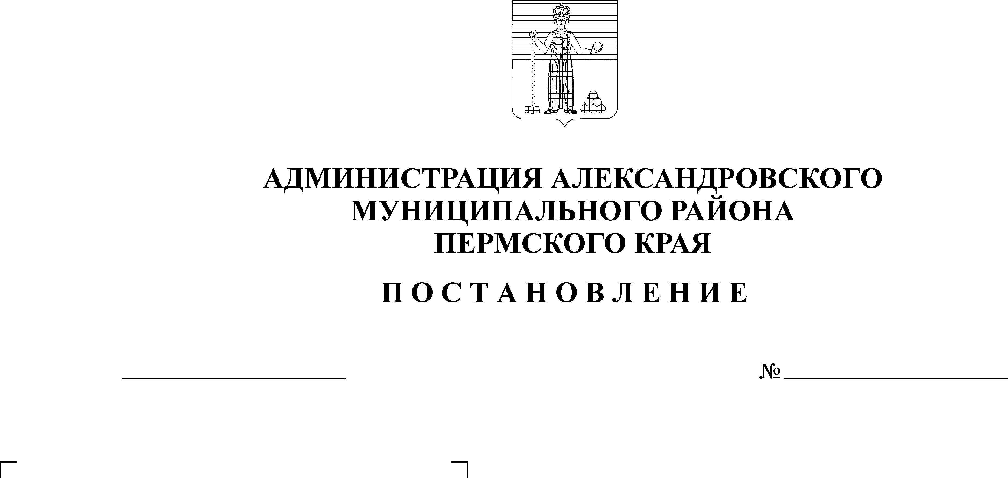
О внесении изменений в поста-новление администрации Алек-сандровского муниципального района от 08 ноября 2019 г. № 631 «Об утверждении муниципаль-ной программы «Благоустрой-ство территории Александровс-кого муниципального округа»
755

10.12.2020

В целях формирования бюджета Александровского муниципального округа на 2021 год и плановый период 2022-2023 годов,
администрация Александровского муниципального района ПОСТАНОВЛЯЕТ:
1. Приложение к постановлению администрации Александровского муниципального района от 08 ноября 2019 г. № 631 изложить в новой редакции согласно приложению к настоящему постановлению.
2. Признать утратившим силу постановление администрации Александровского муниципального района от 27 июля 2020 г. № 349 и от
28 октября 2020 г. № 651.
3. Опубликовать настоящее постановление в газете «Боевой путь» и разместить на сайте aleksraion.ru.
Глава муниципального района -
глава администрации Александровского
муниципального района С.В. Богатырева
Приложение
к постановлению
администрации Александровского муниципального района
от _____________ № ____

МУНИЦИПАЛЬНАЯ ПРОГРАММА
«Благоустройство территории Александровского
муниципального округа»

1. Паспорт муниципальной Программы

Наименование  Программы | Благоустройство территории Александровского муниципального округа
Разработчик Программы | Отдел развития инфраструктуры и градостроительства
Ответственный исполнитель Программы | Заместитель главы администрация района, курирующий вопросы благоустройства территории
Исполнители Программы | Структурное подразделение администрации района, отвечающее за решение вопросов благоустройства территории
Участники Программы | Администрация Александровского муниципального района, ее структурные подразделения
Цели Программы | Рост качества жизни населения.  Благоустройство территории населенных пунктов округа.
Задачи Программы | Обеспечение комфортного проживания на территории округа
Сроки и этапы реализации Программы | Срок реализации программы 2020-2023 годы
Объемы и источники финансирования  Программы | Общий объем средств, необходимых для реализации программных мероприятий, составляет 120 080,65 тыс. рублей, в том числе по источникам финансирования:  Местный бюджет – 60 781,49 тыс.руб.  Краевой бюджет – 20 336,62 тыс.руб.  Федеральный бюджет – 38 958,09 тыс.руб.  Внебюджетные источники – 4,45 тыс.руб.,  в том числе по годам:  2020 – 31 775,71 тыс.руб.  2021 – 29 386,51 тыс.руб.  2022 – 29 469,61 тыс.руб.  2023 – 29 448,82 тыс.руб.
Целевые показатели Программы | Реализация мероприятий в рамках программ «Формирование комфортной городской среды», «Комплексное развитие сельских территорий».
Ожидаемые конечные результаты реализации Программы и показатели социально-экономической  эффективности | Повышение качества жизни населения округа
Контроль реализации  Программы | Контроль за ходом реализации Программы и целевым использованием бюджетных средств осуществляется в соответствии с действующим законодательством

2. Общие положения

Программа разработана для решения проблем, существующих в области благоустройства территорий населенных пунктов округа, и в целях привлечения для их решения средств всех уровней бюджета и внебюджетных источников.

3. Обоснование необходимости решения задач программно-целевым методом

В соответствии с постановлением Правительства РФ от 10 февраля
2017 г. № 169 «Об утверждении правил предоставления и распределения субсидий из федерального бюджета бюджетам субъектов Российской Федерации на поддержку государственных программ субъектов Российской Федерации и муниципальных программ формирования современной городской среды», Законом Пермского края от 27 мая 2019 г. № 395-ПК «Об образовании нового муниципального образования Александровский муниципальный округ Пермского края» возникла необходимость разработки окружной муниципальной программы и правил благоустройства для участия в утвержденных программах формирования комфортной городской среды.
Проблемы, возникшие в области благоустройства территории в связи с преобразованием муниципального образования, невозможно решить в рамках текущего финансирования в связи с ограниченностью средств в бюджете округа. Проблемы в этих областях следует решать программно-целевым методом путем объединения организационных и финансовых ресурсов, что является обоснованием необходимости разработки настоящей Программы.

4. Основные цели и задачи Программы

Цель - Повышение уровня комфортности проживания на территории округа.
Задачи – Создание новых общественных территорий;
- Ремонт дворовых территорий;
- Поддержание территорий населенных пунктов в нормативном состоянии.

Перечень целевых показателей Программы

№ п/п | Наименование показателя | Ед. изм. | Плановое значение показателя |  |  |  | Наименование программных мероприятий
 |  |  | 2020 г | 2021 г | 2022 г | 2023 г
1. | Формирование комфортной городской среды (ФКГС) | Мероприятие | 1 | 3 | 3 | 3 | Мероприятия в рамках программы ФКГС
2. | Комплексное развитие сельских территорий (КРСТ) | Мероприятие | 2 | 1 | 1 | 1 | Мероприятия в рамках программы КРСТ
5. Система программных мероприятий

Программные мероприятия, реализация которых необходима для достижения поставленных целей и задач, отражены в таблице «Сводные финансовые затраты».

6. Оценка ожидаемых результатов реализации Программы

Оценка эффективности реализации Программы производится исходя из степени достижения цели и задач, предусмотренных Программой, в соответствии с Порядком проведения оценки и критериями эффективности реализации программ.

7. Система управления реализацией Программы

Разработчиком Программы является отдел развития инфраструктуры и градостроительства администрации Александровского муниципального района. Исполнителями реализации программы назначены отдел развития инфраструктуры и градостроительства.
Контроль за ходом реализации Программы и целевым использованием бюджетных средств осуществляется в соответствии с действующим законодательством.
До формирования администрации Александровского муниципального округа ее функции и полномочия исполняет администрация Александровского муниципального района.

8. Ресурсное обеспечение Программы

Сводные финансовые затраты муниципальной Программы
№ п/п | Наименование программных мероприятий | Источник финансирования | Расходы на период действия Программы, тыс.руб. | В том числе по годам:
 |  |  |  | 2020 год., тыс.руб. | 2021 г.,  тыс. руб. | 2022 г.,  тыс. руб. | 2023 г., тыс.руб.
1. | Формирование современной городской среды (в рамках национального проекта «Жилье и городская среда») | Местный бюджет | 6 241,5 | 1 516,46 | 1 546,38 | 1 589,33 | 1 589,33
 |  | Краевой бюджет | 19 648,77 | 4 021,39 | 5 198,96 | 5 214,21 | 5 214,21
 |  | Федеральный бюджет | 36 524,74 | 9 626,72 | 8 718,44 | 9 089,79 | 9 089,79
2. | Благоустройство сельских территорий (в рамках государственной программы Российской Федерации «Комплексное развитие сельских территорий») | Местный бюджет | 1 325,61 | 1 024,90 | 166,20 | 70,36 | 64,15
 |  | Краевой бюджет | 687,85 | 652,65 | 19,45 | 8,24 | 7,51
 |  | Федеральный бюджет | 2 433,35 | 1 764,56 | 369,63 | 156,49 | 142,67
 |  | Внебюджетные источники | 4,45 | 3,45 | 0,55 | 0,24 | 0,21
2.1. | Организация освещения территорий с использованием энергосберегающих технологий в п. Всеволодо-Вильва, п. Карьер Известняк, п. Яйва | Местный бюджет | 593,96 | 593,96 | - | - | -
 |  | Краевой бюджет | 375,45 | 375,45 | - | - | -
 |  | Федеральный бюджет | 1 015,10 | 1 015,10 | - | - | -
 |  | Внебюджетные источники | 1,98 | 1,98 | - | - | -
2.2. | Обустройство площадок накопления твердых коммунальных отходов в  п. В-Вильва, п. к. Известняк, п. Ивакинский карьер,  п. Лытвенский, п. Луньевка, д. Клестово, рзд.п. Люзень,  п. Скопкортная | Местный бюджет | 430,94 | 430,94 | - | - | -
 |  | Краевой бюджет | 277,20 | 277,20 | - | - | -
 |  | Федеральный бюджет | 749,46 | 749,46 | - | - | -
 |  | Внебюджетные источники | 1,47 | 1,47 | - | - | -
3. | Устройство контейнерных площадок на территории общественных кладбищ | Местный бюджет | 481,58 | 481,58 | - | - | -
4. | Реализация мероприятий по содержанию территории населенных пунктов (в т.ч. содержание кладбищ) | Местный бюджет | 11 594,33 | 2 861,63 | 2 892,90 | 2 919,90 | 2 919,90
5. | Оплата потребленной электроэнергии на нужды наружного освещения | Местный бюджет | 32 409,10 | 7 673,00 | 8 194,00 | 8 271,05 | 8 271,05
6. | Содержание и эксплуатация сетей наружного освещения | Местный бюджет | 8 319,57 | 1 889,57 | 2 130,00 | 2 150,00 | 2 150,00
7. | Снос расселенных жилых домов и нежилых зданий (сооружений), расположенных на территории муниципальных образований Пермского края | Местный бюджет | 12,82 | 12,82 | - | - | -
8. | Погашение просроченной задолженности за выполнение работ по текущему обслуживанию сетей наружного уличного освещения в населенных пунктах Александровского муниципального округа | Местный бюджет | 246,98 | 246,98 | - | - | -
9. | Формирование земельных участков для площадок временного накопления загрязненного снега | Местный бюджет | 150,00 | - | 150,00 | - | -
Итого по Программе |  |  | 120 080,65 | 31 775,71 | 29 386,51 | 29 469,61 | 29 448,82
Местный бюджет |  |  | 60 781,49 | 15 706,94 | 15 079,48 | 15 000,64 | 14 994,43
Краевой бюджет |  |  | 20 336,62 | 4 674,04 | 5 218,41 | 5 222,45 | 5 221,72
Федеральный бюджет |  |  | 38 958,09 | 11 391,28 | 9 088,07 | 9 246,28 | 9 232,46
Внебюджетные источники |  |  | 4,45 | 3,45 | 0,55 | 0,24 | 0,21

Рассылается: дело, Щербинина Т.А., Ешкилев С.В., Клепцина Н.А.,
фин. управление, сайт АМР, Боевой путь, прокуратура

